Temat: Ich habe einen Pulli an- części garderoby

Proszę przepisać słówka z ćwiczenia

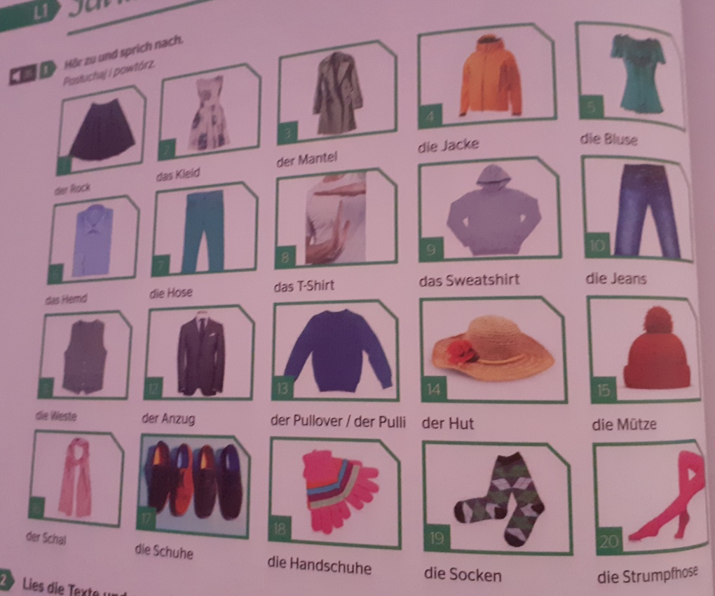

Praca domowa: ćwiczenia 1,2,3,4, ze strony 74

